Rallye Lecture Cycle 3 | Avec de l’ail et du beurre  Claire Cantais (éditions Mini Syros) |  | 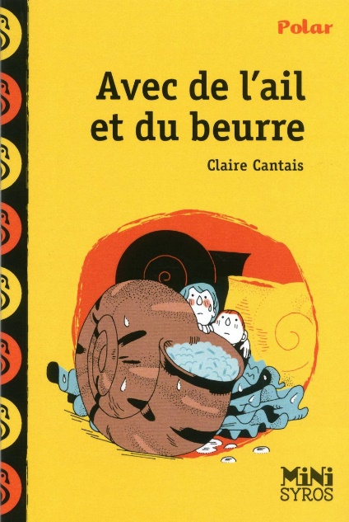
1 - Quelle est la première activité que font les deux frères quand ils sortent ?  a) Ils font du roller.  b) Ils font la course.  c) Ils jouent au foot. |  | 6 - Que vole le narrateur dans le jardin de M. Schmidt ?  a) Un nain de jardin.  b) Un pot de fleur.  c) Un sécateur.
2 - Qui est Paul ?  a) Un voisin collégien.  b) Un cousin des deux frères.  c) Un grand du CM2. |  | 7 - Que fait le narrateur de l’objet volé  a) Il le cache dans son garage.  b) Il le laisse dans la rue.  c) Il l’offre à Paul.
3 - Que mettent les garçons dans la boite aux lettres de M. Schmidt ?  a) Une grenouille.  b) Des escargots.  c) Une crotte de chat. |  | 8 - Que pense Marius de ce qu’a fait son frère ?  a) Il le déteste pour ça.  b) Il l’admire pour ça.  c) Il n’est pas au courant.
4 - Quel jour de la semaine les garçons se donnent-ils rendez-vous ?  a) Le dimanche.  b) Le samedi.  c) Le mercredi. |  | 9 - Que craint le narrateur alors qu’il attend Marius ?  a) Que Marius ait tout raconté.  b) Que Marius soit rentré à la maison.  c) Que Marius ait été mangé.
5 - Que vont faire Marius et sa mère quand le frère sera absent ?  a) Ils vont jouer aux cartes.  b) Ils vont faire des crêpes.  c) Ils vont aller au cinéma. |  | 10 - Pourquoi Marius a-t-il la bouche rouge ?  a) Car il s’est mordu la langue.  b) Car il mange de la confiture.  c) Car il est allergique aux cerises.

Rallye Lecture Cycle 3 |  |  |  |  | Avec de l’ail et du beurre  Claire Cantais (éditions Mini Syros)
CORRECTION
1 - Quelle est la première activité que font les deux frères quand ils sortent ?  c) Ils jouent au foot. |  |  |  |  |  |  | 6 - Que vole le narrateur dans le jardin de M. Schmidt ?  a) Un nain de jardin.
2 - Qui est Paul ?  c) Un grand du CM2. |  |  |  |  |  |  | 7 - Que fait le narrateur de l’objet volé  a) Il le cache dans son garage.
3 - Que mettent les garçons dans la boite aux lettres de M. Schmidt ?  b) Des escargots. |  |  |  |  |  |  | 8 - Que pense Marius de ce qu’a fait son frère ?  b) Il l’admire pour ça.
4 - Quel jour de la semaine les garçons se donnent-ils rendez-vous ?  c) Le mercredi. |  |  |  |  |  |  | 9 - Que craint le narrateur alors qu’il attend Marius ?  c) Que Marius ait été mangé.
5 - Que vont faire Marius et sa mère quand le frère sera absent ?  b) Ils vont faire des crêpes. |  |  |  |  |  |  | 10 - Pourquoi Marius a-t-il la bouche rouge ?  b) Car il mange de la confiture.
Question | 1 | 2 | 3 | 4 |  | 5 |  | 6 | 7 | 8 | 9 | 10
Points | 1 | 1 | 1 | 1 |  | 1 |  | 1 | 1 | 1 | 1 | 1

